ENCABEZA UNA PETICIÓN INTERRELIGIOSA EN EL ANIVERSARIO DE LA 'LAUDATO SI''

El cardenal O'Malley exige "acción sustancial e inmediata" sobre el cambio climático
Implora que la protección del medio ambiente se afronte "con la valentía y urgencia que hace falta"
Cameron Doody, 26 de mayo de 2018 a las 17:45

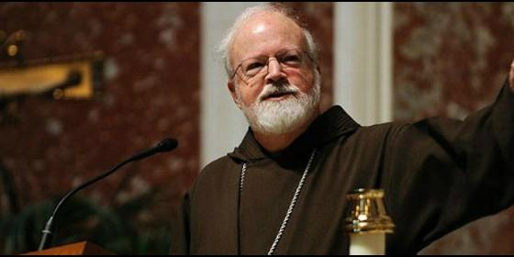
El cardenal Seán O'Malley, arzobispo de BostonAgencias
RELIGIÓN | AMÉRICA
Aunque el estado del medio ambiente es... un reto que nos afecta a todos, los que corren más peligro son los pobres, los vulnerables, aquellos en la comunidad internacional que carecen de las necesidades básicas de la vida
(Cameron Doody).- El cardenal Seán O'Malley da la cara por el medio ambiente y los más pobres del mundo. El arzobispo de Boston ha pedido, junto con cientos de líderes religiosos y científicos, que el cambio climático se afronte "con la valentía y urgencia que hace falta", y con una "acción sustancial e inmediata".
El purpurado compareció ante la prensa esta semana para presentar una petición que denuncia que "el cambio climático es una emergencia ecológica y moral que impacta en todo aspecto de nuestra vida compartida y requiere que trabajemos juntos para proteger nuestra casa común", de acuerdo con lo publicado por el Boston Globe.
La reclamación se ha publicado para marcar el tercer aniversario de la encíclica del Papa Francisco Laudato si', que alerta de los efectos más perniciosos del cambio climático. Tales como su efecto en los más pobres, la destrucción de ecosistemas y el peligro de migraciones masivas. Un diagnóstico con el que ha coincidido plenamente el cardenal O'Malley, que ha avisado de que "aunque el estado del medio ambiente es... un reto que nos afecta a todos, los que corren más peligro son los pobres, los vulnerables, aquellos en la comunidad internacional que carecen de las necesidades básicas de la vida".
Explicando el propósito de la petición, el purpurado -miembro del consejo de cardenales asesores del Papa conocido como el 'C9'- ha dicho que "en nuestras comunidades locales esperamos que podamos marcar una diferencia al abogar por políticas responsables, al educar a personas de todas las edades acerca de la importancia de la concienciación medioambiental y cada día al hacer elecciones que respeten y apoyen la sostenibilidad del mundo que nos rodea".
"Aquellos que estamos en el poder tenemos una responsabilidad moral hacia nuestros ciudadanos más vulnerables", ha opinado otra de los presentadores de la petición junto con O'Malley, la pastora protestante Mariama White-Hammond. La reverenda también ha insistido en que, pese a las dudas que aún albergan políticos, religiosos y otros actores sociales, la ciencia ha dejado claro que nos enfrentamos con el cambio climático a "una crisis de proporciones gigantescas".
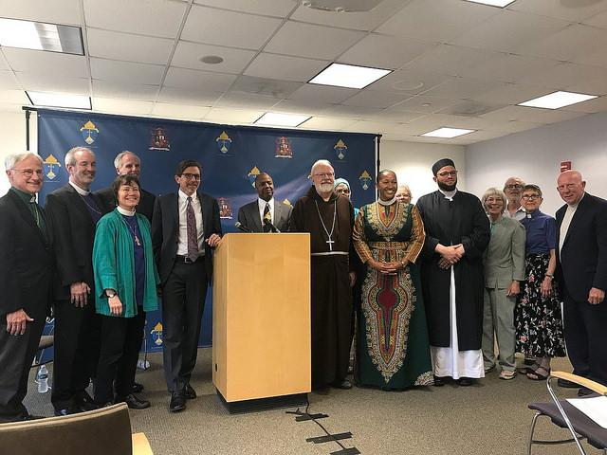
Guardar
Compartir15
http://www.periodistadigital.com/religion/america/2018/05/26/religion-iglesia-america-eeuu-arzobispo-boston-cardenal-o-malley-accion-sustancial-inmediata-cambio-climatico-papa-francisco-laudato-si.shtml

